集团简介：
凯莱英医药集团（股票代码：002821.SZ）是一家技术领先的国际医药外包综合服务企业，1998年由“千人计划”国家特 聘专家洪浩博士在天津经济技术开发区注册成立，多年来坚持以“国际标准，中国优势，技术驱动，绿色为本”为企业发展战略，致力于为临床新药提供工艺研发及制备，以及为已上市专利药提供持续工艺优化并运用于规模化生产。主要服务的药品类型为创新药和专利期内上市药，服务药品涉及抗病毒、抗肿瘤、抗感染、心血 管疾病、神经系统疾病、糖尿病等多个重大疾病治疗领域。目前资产超过20亿元，拥有10家研发、生产、销售子公司及办事处，为包括默沙东、辉瑞等全球知名制药公司服务，是其中两家大型制药公司的长期战略合作伙伴，同全球排名TOP15的跨国制药企业展开深度合作。
公司现已拥有超过2500余名正式员工，其中“千人计划”国家特聘专家1名，天津市外专千人专家2名，具有国外顶级制药公司10年以上工作经验的权威专家和管理人才20余人，博士70余人，硕士320余人。建有国家级企业技术中心、绿色制药技术国家地方联合工程实验室、国家博士后科研工作站，先后荣获“中国十大CMO企业”、“天津市科技小巨人领军企业”、“2014年度开发区百强企业”、“2015年度开发区百强企 业”、“2016年度开发区百强企业”等诸多荣誉，并入选第一批绿色制造体系示范单位-绿色工厂。

Asymchem is a leading contract manufacturer serving the pharmaceutical and biotech industries at all stages of drug development and into commercialization. Asymchem’s technical breadth of capabilities spans the development and manufacture of enzymes for use in bio-catalysis, to developing practical continuous flow technologies for commercialization, to beta lactam containment just to name a few. Since 1995, Investment and focus on technology driven innovation has enabled Asymchem to provide practical and sustainable long-term solutions to our partners in the global pharmaceutical industry, all the while maintaining a commitment to excellence, flexibility and customer-centric services.

福利待遇：
公司不仅拥有一流的实验室和工作环境，还为每位员工提供良好的住宿，饮食和生活娱乐条件，在宿舍区建有篮球场，乒乓球台及健身设施等，并定期组织丰富多彩的体育比赛、亲子活动、校友会活动、俱乐部活动和户外旅游活动等，另外我们为需要购房员工提供一定的购房免息贷款，我们相信只有更好的生活，才能更好的工作。
1、提供长期免费的住宿，工作餐补贴；
2、提供塘沽区、开发区、天津市区通勤班车；
3、解决天津市户口，缴纳五险一金；
4、法定节假日、年休假、高温假、项目假等；
5、员工免费体检、旅游、各类员工活动。
奖金激励：
公司坚持以人为本，为员工提供同行业最有竞争力的薪资待遇，为激发员工创新潜能，强化优胜意识，公司发布实施了一系列特别激励项目，以短期、中期、长期激励组合实现员工价值与企业价值的统一。如：
1、一线操作人员长期激励基金；
2、每月生产进度奖金；
3、每月研发项目奖金，年终奖金；
4、安全、质量保障奖；
5、生产标兵、最佳分析奖、技术创新激励奖金等。

培训与发展：
公司针对不同阶段的员工，进行定制化培养、集中化培训、全程导师斧正、指导员跟踪、人性化关怀。
入职培训——成为凯莱英人
雏英计划——成为业务骨干
飞英计划——初任基层管理者
精英计划——晋升中层管理者
并为每一位员工提供广阔的舞台和弹性的晋升空间，执行双重阶梯的竞争体制。
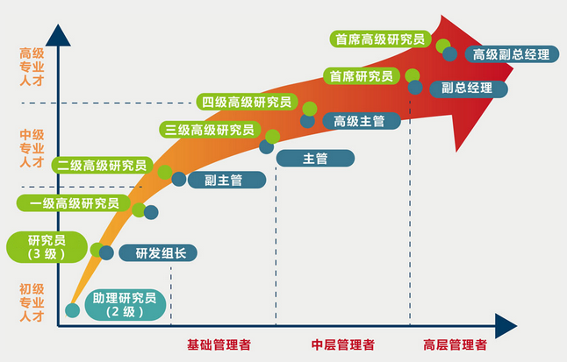

地理交通：
公司位于津滨轻轨（地铁9号线）东海路站附近，A/B口出站，步行距离800米，第七大街与北海路交口，天滨公寓西侧。

应聘说明：
个人简历，请发送至电子邮箱：hr@asymchem.com.cn，邮件主题请注明“姓名-学校-专业-应聘职位-工作地点”。文职岗位应聘人员请提供近期全身生活照1张，硕士、博士应聘人员请提供硕博期间研究工作总结。
联系方式：天津经济技术开发区第七大街71号 凯莱英公司
联系电话：022-66252888 转人力资源部 传真：022-66252777
网址：www.asymchem.com

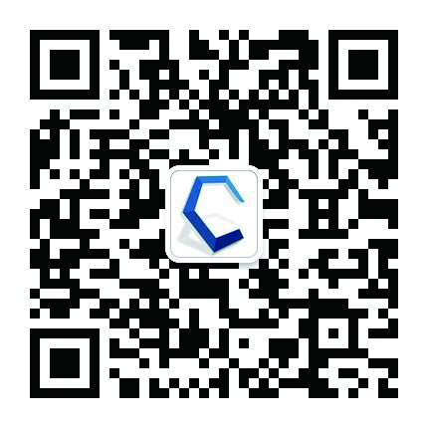

公司公众号 HR公众号

招聘岗位及职位要求
部门 | 岗位名称 | 学历 | 岗位要求 | 需求人数
项目工艺&  新技术开发中心 | 高级研究员 | 博士 | 有机化学、药物化学及相关专业，天然产物全合成、药物合成、不对称合成等方向，专业基础扎实，大学英语六级以上，英语听说读写能力佳者优先，有志于新药路线开发、生产工艺设计和优化及商业化生产研究，具有良好的敬业精神和团队协作精神。 | 20
项目工艺&  新技术开发中心 | 研究员 | 硕士 | 有机化学、药物化学、生物化学及相关专业，天然产物全合成、药物合成、不对称合成、精馏、流体化学等方向，专业基础扎实，英语听说读写能力佳者优先。 | 100
项目工艺&  新技术开发中心 | 助理研究员 | 本科 | 有机化学、药物化学、应用化学、高分子与材料、化工工程、精细化工、分析化学、药物分析、药学、制药工程、生物相关专业，专业基础扎实，具有较强的实验操作能力具有良好的敬业精神和团队协作精神。 | 100
项目工艺&  新技术开发中心 | 设备工程师 | 本科/  硕士 | 化工工程、化工机械及过程装备与控制工程专业，有一定的化学理论基础，专业知识扎实，具有良好的敬业精神和团队协作精神。 | 8
生产部  （天津/阜新/敦化） | 助理工程师 | 本科 | 化学、化工、制药及相关专业，专业基础扎实，具有较强的实验操作能力。 | 120
分析化学部  （天津/阜新/敦化） | 助理分析员/  分析研究员 | 本科/  硕士 | 化学、分析化学、药学及相关专业，CET-4及以上，仪器分析基础知识扎实，工作细心、耐心，适应倒班工作，具有良好的敬业精神和团队协作精神。 | 50
质量控制部QC  （天津/阜新/敦化） | 助理分析员/  分析研究员 | 本科/  硕士 | 化学、分析化学、药学及相关专业，CET-4及以上，仪器分析基础知识扎实，工作细心、耐心，适应倒班工作，具有良好的敬业精神和团队协作精神。 | 25
质量保障部QA  （天津/阜新/敦化） | QA协作员 | 本科/  硕士 | 化学、制药工程、药学相关专业，CET-4及以上，英文口笔译能力优秀者优先，化学基础知识扎实，适应倒班工作，具有良好的敬业精神和团队协作精神。 | 25
监察部  （天津/阜新/敦化） | 巡查员/协作员 | 本科 | 化学、分析化学、药学及相关专业，CET-4及以上，仪器分析基础知识扎实，工作细心、耐心，适应倒班工作，具有良好的敬业精神和团队协作精神。 | 15
供应部  （天津/阜新/敦化） | 库房管理员 | 本科 | 化学、化工相关专业 | 10
设备部  （天津/阜新/敦化） | 设备工程师 | 本科 | 过控、化工机械设备相关专业 | 5
设备部  （天津/阜新/敦化） | 仪表工程师 | 本科 | 仪器仪表、自动化相关专业，熟悉各种仪器仪表的工作原理，了解PLC及DCS系统的运行维护等 | 5
天津子公司 | 医学监察员 | 本科/  硕士 | 临床医学、临床药学专业，CET-4及以上，熟悉office办公软件，有良好的团队协作精神、服务意识以及较强的交流沟通能力。 | 13
制剂部 | 助理研究员/  研究员 | 硕士 | 药物制剂相关专业，CET-4及以上，有亲和力，性格开朗，诚恳好学，熟悉office办公软件，具有良好的敬业精神和团队协作精神。 | 12
首席运营官办公室 | 助理 | 硕士 | 化学、化工、制药及相关专业，CET-6及以上，熟悉office办公软件，有良好的团队协作精神、服务意识以及较强的交流沟通能力。 | 1
项目管理办公室 | 项目文员 | 本科 | 化学、应用化学等相关专业，专业基础扎实，CET-6及以上，听说读写能力较强，具有良好的敬业精神和团队协作精神以及良好的敬业精神和团队协作精神。 | 5

